BIÊN BẢN VI PHẠM
Hôm nay, lúc 10:00 ngày 27 tháng 08 năm 2026
Tại: Công ty TNHH Bán Lẻ Sakuko Việt Nam, số 3 Vũ Phạm Hàm , Cầu Giấy , Hà Nội.
Chúng tôi gồm:
Ông/Bà: Nguyễn Thị Minh Hà | Chức vụ: Nhân viên QC
MSNV: 21223 | Đơn vị: Phòng KSCL
Lập Biên bản vi phạm Nội quy Công ty đối với:
Ông/Bà: Nguyễn Hồng Quỳnh | Chức vụ: Nhân viên
MSNV: 20930 | Đơn vị: SKK Mandarin
Ông/Bà: Nguyễn Bảo Châu | Chức vụ: Nhân viên
MSNV: NS02497 | Đơn vị: SKK Mandarin
Nội dung vi phạm: Không sơ vin trong ca làm việc tại siêu thị.
Chi tiết sai phạm: Trong ca làm việc tại siêu thị, nhân viên không thực hiện đúng quy định về diện mạo/tác phong chuẩn của Công ty, cụ thể: không sơ vin áo đồng phục gọn gàng khi làm việc tại khu vực bán hàng (theo hình ảnh ghi nhận từ hệ thống camera lúc 14:48 ngày 26/08/2026). Trước đó đã nhắc nhở nhiều lần nhưng vẫn không thực hiện đúng thoe quy định của công ty.
Hình ảnh: 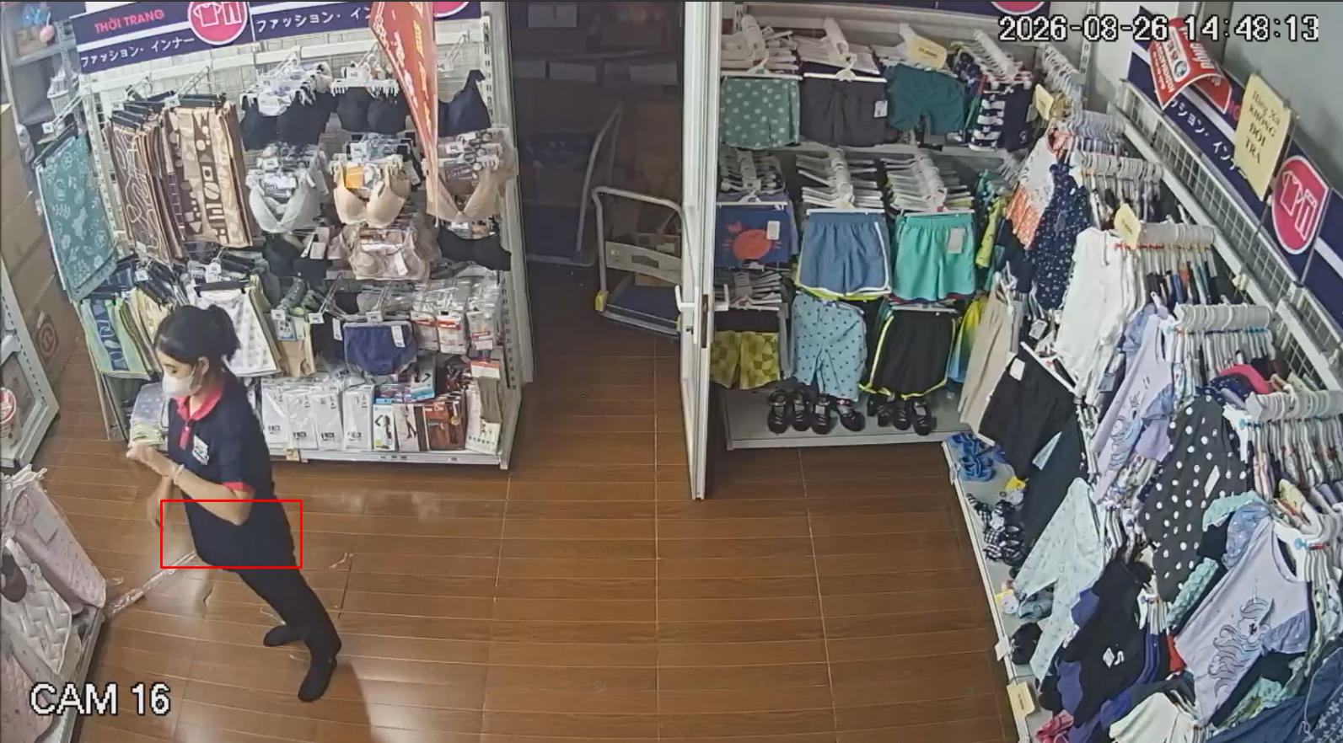
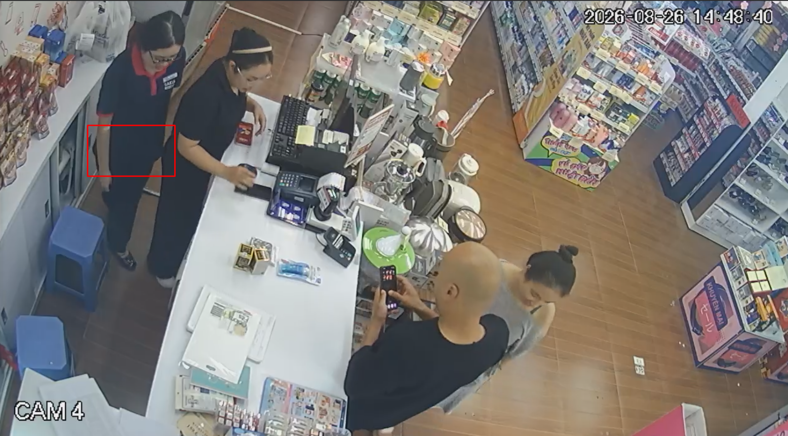
Hình thức xử lý vi phạm:
Theo Nội quy lao động và Quy chế Đánh giá/Thưởng phạt của Công ty, hành vi trên được xác định là:
- Sai phạm quy định về trạng phục và diện mạo nhân viên .
Đề xuất xử lý: Ghi nhận lỗi vi phạm vào hồ sơ đánh giá năng lực tháng 08/2026. Lỗi vi phạm này sẽ là căn cứ để giảm trừ 1 điểm đánh giá KPI, xét giảm tiền thưởng trách nhiệm của Ông/Bà Nguyễn Hồng Quỳnh và Ông/Bà Nguyễn Bảo Châu trong kỳ lương tháng này (tương đương mức giảm trừ 50.000 VNĐ/người theo khung quy định của Công ty).
Căn cứ:
- Theo QUY ĐỊNH VỀ HÀNH VI VI PHẠM KỶ LUẬT LAO ĐỘNG & XỬ LÝ VI PHẠM ĐỐI VỚI CBNV. Mã hiệu: SVN.NS.QĐ.01- mục 2.2

Người lập biên bản | Người vi phạm | Quản lý trực tiếp | Phòng NS
Nguyễn Thị Minh Hà | Nguyễn Hồng Quỳnh  Nguyễn Bảo Châu  